Pressinformation
Stockholm, 2015

Hotellfartyget Prince van Orangiën öppnar för säsongen 1 april
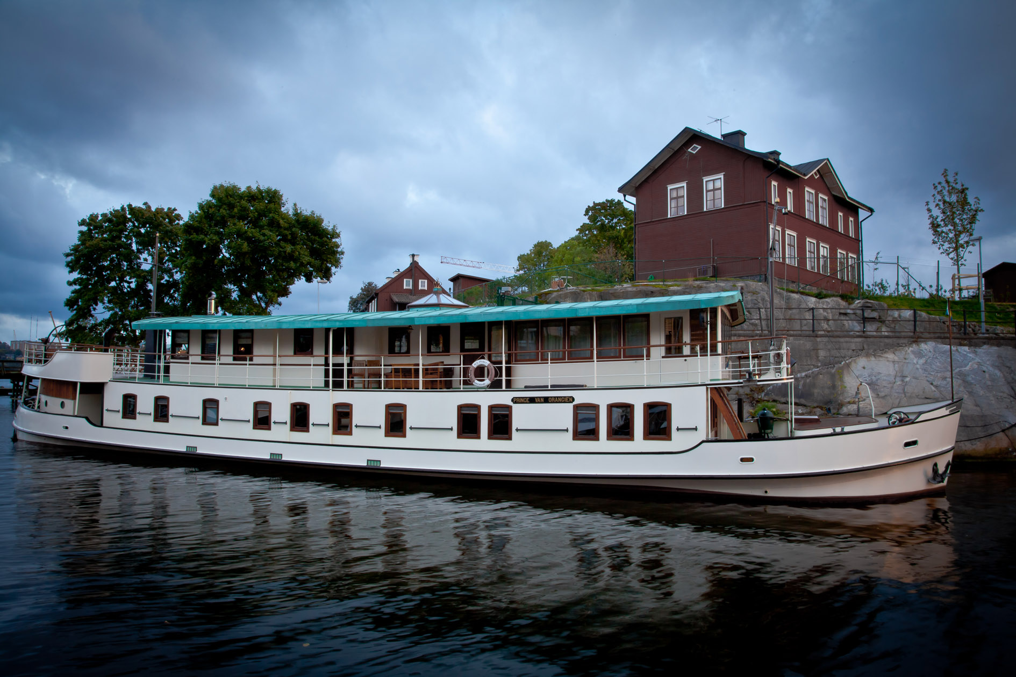
På vissa hotell kan man få utsikt över Stockholms vatten. På hotellfartyget Prince van Orangiën kan gästerna faktiskt höra vågorna klucka utanför fönstret. Fartyget ligger förtöjt vid Beckholmsbron nära Oaxen Krog & Slip.
Ombord finns sex dubbelhytter från 7,5 till 22 kvm med bekvämligheter som man inte alltid förväntar sig på ett fartyg.
Prince Van Orangiën var ursprungligen hem och kontor för en redare som seglade runt i Europa med sin mudderflotta. När fartyget byggdes i Holland 1935 sparades det inte på något. Inredningen består av ek, ebenholts, palisander samt belgisk skiffer och fem olika sorters marmor.
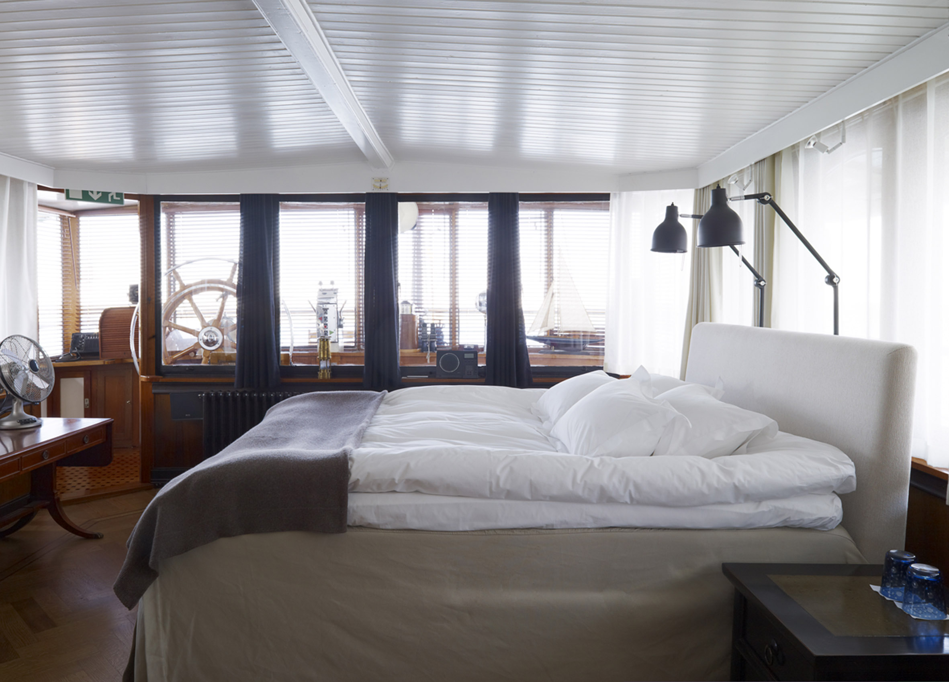
Hytterna är personligt inredda med tidstypiska detaljer och Carpe Diem-sängar. Några har tillgång till privat däck, och några har badrum med badkar. Gästerna har även tillgång till en vacker salong och härliga däcksplatser, och kontinental frukost serveras ombord.
’’Princen’’ kom till Sverige 2008, är 35 meter lång och väger 140 bruttoton.
– Vi har försökt att ändra så lite som möjligt i arbetet med att transformera Prince Van Orangiën från ett hem till ett litet och personligt hotell, säger Agneta Green, som tillsammans med Magnus Ek är fartygets fjärde ägare.
För mer information och bokning, se www.oaxen.com eller kontakta oss på 08-551 531 05 eller info@oaxen.com.

Oaxen Krog & Slip ligger på Djurgården i Stockholm. Verksamheten består av två restauranger – den tvåstjärniga restaurangen Oaxen Krog och den nordiska bistron Slipen – samt Klubbrummet för privata middagar eller möten och hotellfartyget Prince van Orangiën.

